

Manual técnico y de ejecución
Borrador contractual del backend administrativo
BORRADOR · BLOQUEADO POR INSUMOS TÉCNICOS
Proyecto | Aprueba Administración Backend
Equipo | Tsung-Hao Liu · Catalina Yanara Padilla Astudillo · Felipe Antonio Rojas Riffo
Alcance | 27 endpoints /admin de la sección 4 del contrato API
Fecha | 4 de septiembre de 2026

Este documento distingue requisitos confirmados, diseño propuesto, trabajo planificado y pendientes externos.

1. Alcance del manual
Este borrador describe qué deberá contener el manual ejecutable de la API. El punto de partida es el código entregado en JavaScript, Node.js y Express. No se presentan comandos como probados: quedan por verificar la ejecución, las dependencias y la configuración con los datos y ambientes autorizados.
BLOQUEADO POR INSUMO | Completar comandos, versiones, variables, puertos, URLs y procedimiento de despliegue después de recibir y validar la versión vigente.

2. Requisitos previos
Elemento | Valor actual | Acción de recepción
Repositorio y commit | PENDIENTE | Registrar URL autorizada, rama y SHA.
Lenguaje y runtime | JavaScript / Node.js; framework Express | Conservar la base entregada y verificar la versión soportada al ejecutar.
Administrador de dependencias | PENDIENTE | Usar manifiesto y archivo de bloqueo vigentes, si existen.
Base de datos | PENDIENTE | Recibir cuenta, esquema y acceso seguro.
Servicios externos | PENDIENTE | Confirmar contratos, URLs y credenciales.
Entorno de pruebas | PENDIENTE | Registrar URL, configuración y datos ficticios.
Entorno productivo | PENDIENTE | Registrar propietario, acceso y rollback.

3. Contrato expuesto
La API debe exponer 27 endpoints /admin. La matriz de requisitos mantiene el detalle. El conjunto incluye una ruta pública de login y 26 operaciones protegidas para métricas, patrocinadores, operación, usuarios, soporte, correcciones, preguntas, funcionalidades y planes.
Grupo | Rutas | Rol de referencia
Autenticación | POST /admin/auth/login | Pública, consola admin
Métricas | GET /admin/metrics/overview y /commercial | admin; finance según contrato
Patrocinadores | GET/POST/PATCH/DELETE /admin/sponsors | admin
Operación | GET platforms/services/containers; POST restart | ops; admin
Usuarios y soporte | users, tickets y corrections | support; admin
Contenido | questions: listar, crear, actualizar e importar | admin
Catálogo | features y plans | admin

4. Configuración segura
Los nombres reales de variables se tomarán del repositorio vigente. El manual final describirá su propósito sin copiar valores sensibles. Los ejemplos utilizarán marcadores como BASE_URL, ADMIN_TOKEN, DATA_CONNECTION y EXTERNAL_SERVICE_URL.
Marcador | Propósito | Tratamiento
BASE_URL | Dirección del ambiente autorizado. | Valor por ambiente.
ADMIN_TOKEN | Token temporal para solicitudes de prueba. | Nunca guardar en documentos o Git.
DATA_CONNECTION | Conexión a persistencia. | Inyectar mediante mecanismo seguro.
EXTERNAL_SERVICE_URL | Integración operativa confirmada. | Configurar solo cuando exista contrato.
LOG_LEVEL | Nivel de registros. | Evitar datos personales y secretos.

5. Procedimiento de ejecución pendiente
- Registrar la versión del código entregado y, cuando se facilite el acceso correspondiente, la rama y el commit autorizados.
- Instalar el runtime y las dependencias según el manifiesto comprobado.
- Crear la configuración local desde una plantilla sin secretos.
- Conectar un origen de datos de prueba autorizado.
- Ejecutar build o validación estática con el comando vigente.
- Iniciar la API y comprobar el endpoint o mecanismo de salud disponible.
- Ejecutar pruebas unitarias, de contrato e integración.
- Registrar comandos, versiones y resultados reales en este manual.
POR COMPLETAR | Comando de instalación: [pendiente de repositorio] · Comando de inicio: [pendiente] · Comando de pruebas: [pendiente] · Puerto: [pendiente].

6. Ejemplos de solicitud
Los siguientes ejemplos son plantillas conceptuales. Los payloads definitivos se copiarán del contrato o de la versión vigente y se probarán con datos ficticios.
Escenario | Plantilla conceptual
Login | POST {BASE_URL}/admin/auth/login  Content-Type: application/json  { credenciales_ficticias_segun_contrato }
Ruta protegida | GET {BASE_URL}/admin/metrics/overview  Authorization: Bearer {ADMIN_TOKEN}
Caso negativo | GET {BASE_URL}/admin/users  Authorization: Bearer {TOKEN_SIN_ROL}  Resultado esperado: 403 según contrato

7. Pruebas y diagnóstico
Situación | Comprobación
401 | Token ausente, inválido o expirado; revisar sin exponerlo.
403 | Rol insuficiente para la ruta y operación.
400 | Path, query, body, tipos y reglas de validación.
Fallo de datos | Disponibilidad, permisos, migraciones y adaptador.
Fallo externo | Contrato, timeout, credenciales y respuesta controlada.
Fallo de despliegue | Configuración, salud, registros y procedimiento de rollback.

8. Despliegue y rollback
El manual final documentará build, artefacto, configuración, migración, despliegue, smoke test, observabilidad y rollback. No se asigna Docker, una nube ni un proveedor concreto. El criterio es que el procedimiento sea repetible y que la recuperación haya sido ensayada con la versión vigente.
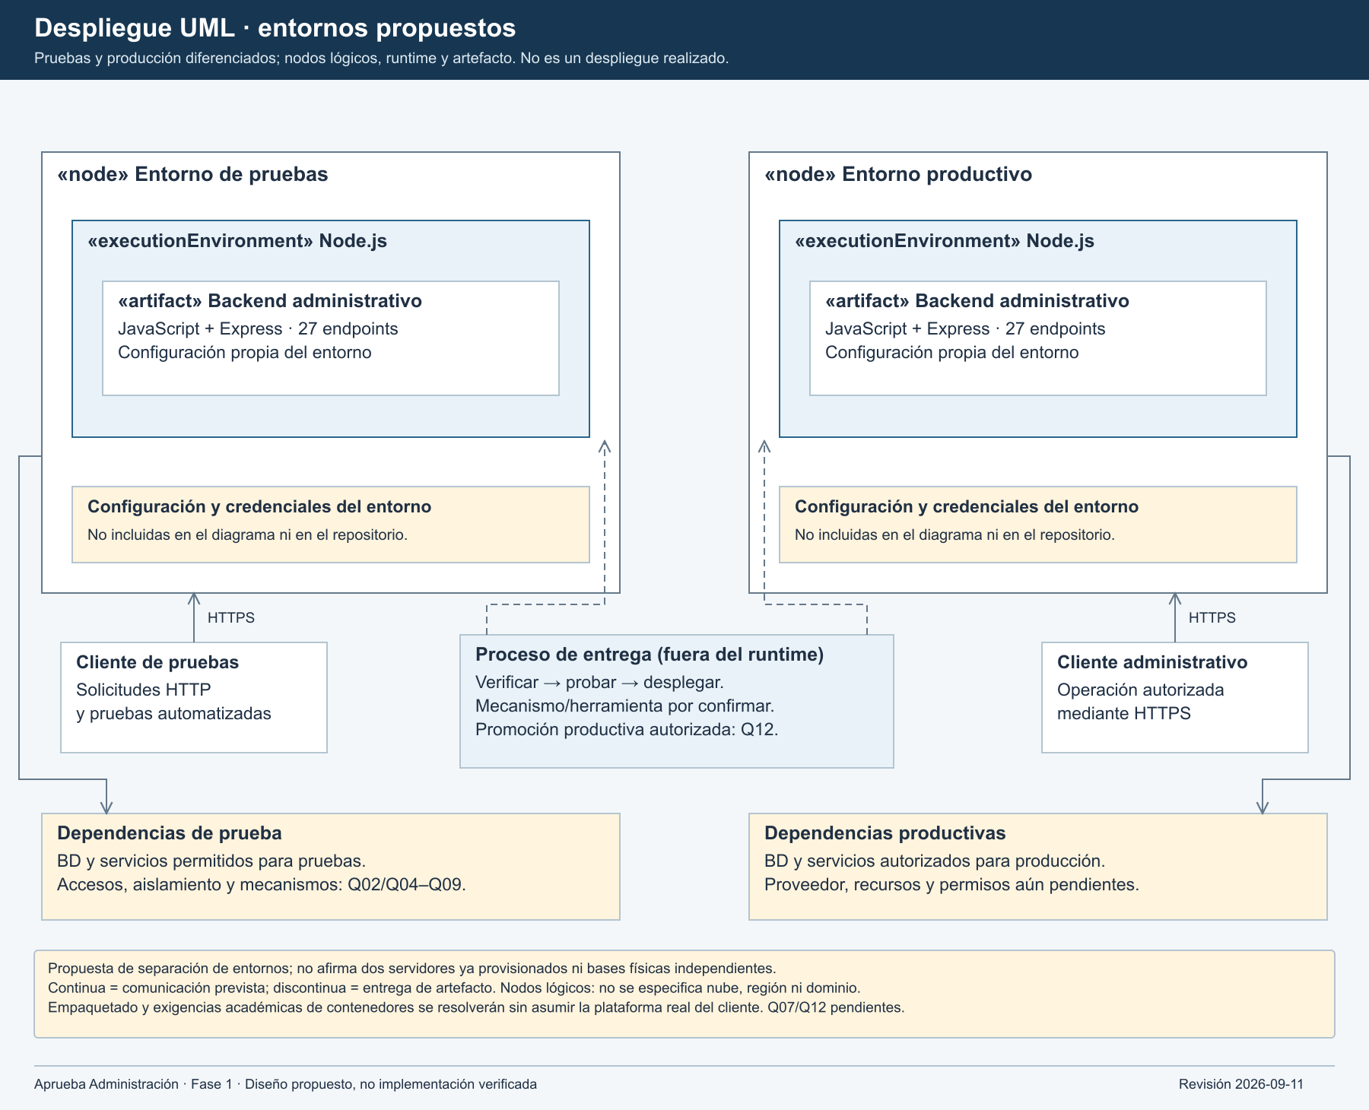
Figura 1. Despliegue propuesto con Node.js y Express en pruebas y producción. Sin proveedor confirmado ni despliegue ejecutado.

9. Registro de completitud
Sección | Estado
Contrato y alcance | ACTUALIZADO
Requisitos previos | BLOQUEADO_POR_INSUMO
Comandos de instalación y ejecución | BLOQUEADO_POR_INSUMO
Configuración real | BLOQUEADO_POR_INSUMO
Pruebas ejecutadas | NO_EVALUADO
Despliegue y rollback | PENDIENTE_DE_INSUMO

Referencias
Aprueba. (2026). Especificación de API del backend, versión 1.0 [Documento técnico interno].
Schwaber, K., & Sutherland, J. (2020). La guía de Scrum. https://scrumguides.org/docs/scrumguide/v2020/2020-Scrum-Guide-Spanish-Latin-South-American.pdf
National Institute of Standards and Technology. (2022). Secure software development framework (SSDF) version 1.1 (NIST SP 800-218). https://doi.org/10.6028/NIST.SP.800-218
OWASP Foundation. (2025). OWASP application security verification standard 5.0.0. https://owasp.org/www-project-application-security-verification-standard/

